

Радиомодем 2575

Руководство по эксплуатации
42.47.0001.222.00 РЭ
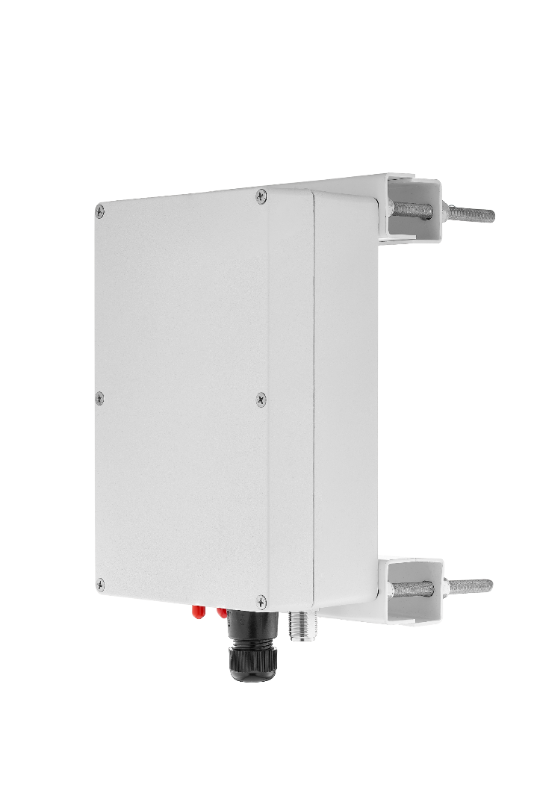

Минский район, 2026
СОДЕРЖАНИЕ

1. Аннотация 3
2. Глоссарий 4
3. Требования безопасности 6
4. Описание устройства 7
4.1. Назначение 7
4.2. Экосистема NERO 8
4.3. Технические характеристики 9
4.4. Радиотехнология NERO-UNB 10
5. Комплектность 11
6. Устройство и работа 12
6.1. Конструкция Радиомодема 12
6.2. Принцип работы 14
6.3. Интерфейсы радиомодема 14
6.4. Установка SIM-карты 16
7. Маркировка 17
8. Проверка работоспособности Радиомодема 18
8.1. Подготовка Радиомодема к работе 18
8.2. Проверка подключения Радиомодема к Web-интерфейсу 19
9. Рекомендации по выбору места для размещения Радиомодема 23
10. Рекомендации по монтажу Радиомодема 24
11. Техническое обслуживание 26
11.1. Виды и периодичность технического обслуживания 26
11.2. Ежеквартальное визуальное обследование 26
11.3. Ежегодное плановое техническое обслуживание 26
11.4. Устранение неисправностей 27
12. Хранение и транспортирование 28
12.1. Хранение Радиомодема 28
12.2. Транспортирование Радиомодема 28
13. Гарантийные обязательства 29
Приложение 1. Примеры правильной и неправильной установки антенн 30
Приложение 2. Типовые неисправности и методы их устранения 32

- Аннотация
Настоящее руководство по эксплуатации (далее по тексту – РЭ) – документ, содержащий сведения об устройстве, принципе действия, технических характеристиках радиомодема 2575 (далее по тексту – Радиомодем), необходимые для обеспечения полного использования технических возможностей, правильной эксплуатации и технического обслуживания.
Руководство предназначено для специалистов, ознакомленных с эксплуатационной документацией и правилами выполнения монтажных работ в области различного электронного и электрического оборудования.
 | Перед началом работ с Радиомодемом пользователь должен ознакомиться с РЭ и сопроводительной документацией устройства.
Радиомодем изготовлен в соответствии с требованиями ТУ BY 808001034.004-2011.
Радиомодем соответствует требованиям технического регламента Республики Беларусь ТР 2018/024/BY «Средства электросвязи. Безопасность».
Радиомодем соответствует требованиям технического регламента Таможенного Союза ТР ТС 020/2011 «Электромагнитная совместимость технических средств».
ООО «Неро Электроникс» (далее по тексту – Изготовитель) сохраняет за собой право на незначительные конструктивные изменения, которые не отражаются на эксплуатационных параметрах Радиомодема, и могут быть не отражены в настоящем РЭ.
Правообладателем имущественных прав на объекты интеллектуальной собственности, входящие в состав Радиомодема, является Изготовитель.
- Глоссарий
В настоящем документе применены следующие сокращения, термины и определения:
- Абонент (Абонентское устройство) – устройство в сети (например, счетчик воды, газа, тепла), которое передает данные через Радиомодем.
- Антенно-фидерное устройство – система, состоящая из антенны и фидера (коаксиального кабеля), обеспечивающая излучение и прием радиоволн.
- ВЧ-разъем (Высокочастотный разъем) – электрический соединитель, предназначенный для соединения коаксиального кабеля с оборудованием.
- ГЛОНАСС (Глобальная Навигационная Спутниковая Система) – российская спутниковая система навигации.
- Кластер – группа абонентских устройств, обслуживаемых Радиомодемом.
- Маршрутизатор (роутер) – сетевое устройство, принимающее решения о пересылке пакетов данных между разными сегментами сети.
- Панорамный приемник – канал приема в Радиомодеме, позволяющий одновременно принимать сигналы в определенной полосе частот.
- ПК (Персональный Компьютер) – ноутбук для подключения к Web-интерфейсу Радиомодема.
- ПО – программное обеспечение.
- Радиомодем – аппаратно-программный комплекс, предназначенный для приема данных от абонентских устройств по радиоканалу и их передачи на серверы верхнего уровня.
- Downlink (нисходящий канал связи) – канал передачи данных от Радиомодема (базовой станции) к абонентским устройствам.
- ЕАС – знак, свидетельствующий о том, что продукция соответствует требованиям технических регламентов Евразийского экономического союза.
- Ethernet – технология проводной локальной сети.
- GSM (Global System for Mobile Communications) – глобальный стандарт цифровой мобильной сотовой связи.
- GNSS (Global Navigation Satellite System) – глобальная спутниковая система навигации. В контексте данного изделия относится к модулю, поддерживающему GPS и ГЛОНАСС.
- GPS (Global Positioning System) – глобальная система позиционирования, спутниковая система навигации.
- LAN (Local Area Network) – локальная вычислительная сеть.
- LPWAN (Low-Power Wide-Area Network) – энергоэффективная сеть дальнего радиуса действия, класс беспроводных сетей, к которому относится технология NERO-UNB.
- LTE (Long-Term Evolution) – стандарт беспроводной высокоскоростной передачи данных.
- PoE (Power over Ethernet) – технология, позволяющая передавать удалённому устройству электрическую энергию вместе с данными через стандартную витую пару в сети Ethernet.
- RSSI (Received Signal Strength Indicator) – индикатор мощности принимаемого сигнала. Измеряется в дБм. Чем значение ближе к 0, тем мощность сигнала выше.
- SNR (Signal-to-Noise Ratio) – отношение мощности полезного сигнала к мощности шума. Измеряется в дБ. Чем значение выше, тем лучше качество сигнала.

- Uplink (восходящий канал связи) – канал передачи данных от абонентских устройств к Радиомодему (базовой станции).
- Web-интерфейс – графический интерфейс управления Радиомодемом, доступный через web-браузер.

- Требования безопасности
Для обеспечения правильного функционирования, монтаж, настройка и техническое обслуживание Радиомодема должны осуществляться только квалифицированными специалистами.

3.1. Монтаж Радиомодема должен осуществляться с отключенным электропитанием.
3.2. Не допускается устанавливать Радиомодем на расстоянии менее 1 м от нагревательных устройств.
3.3. Радиомодем запрещено устанавливать:
  - на дымоходах, газовых трубах, дефлекторах, вытяжках приточной или приточно-вытяжной вентиляции – это может нарушить работу систем и привести к возгоранию;
  - под линиями электропередач и вблизи них;
  - вблизи любых других радиопередающих устройств;
  - рядом с другим технологическим оборудованием или на него.

3.4. Не допускается самостоятельный ремонт Радиомодема. Ремонт может производиться только специалистами организаций, уполномоченных Изготовителем.
Внимание! Любые попытки неквалифицированного ремонта, включая вскрытие корпуса и замену компонентов на плате, приводят к потере гарантийных обязательств.

3.5. Проведение монтажных, электротехнических и высотных работ должно осуществляться в строгом соответствии с действующими государственными нормами, правилами устройства электроустановок (ПУЭ) и требованиями охраны труда.

- Описание устройства

4.1. Назначение
4.1.1. Радиомодем является аппаратно-программным комплексом, предназначенным для:
- приема и обработки данных от счетчиков воды, газа, тепла и других абонентских устройств (далее по тексту – Абонентов);
- накопления и хранения данных в памяти Радиомодема;
- передачи данных на серверные системы автоматического и автоматизированного контроля и учета потребления (далее – сервисы верхнего уровня);
- обеспечения двустороннего обмена служебной информацией с Абонентами для настройки, управления и подтверждения доставки данных.
4.1.2. Прием данных от Абонентов, объединяемых в подсети с топологией типа «звезда», осуществляется в нелицензируемом диапазоне частот 863,0–870,0 МГц (настраивается по требованиям национальных стандартов) с использованием ультра-узкополосной радиотехнологии NERO-UNB (см. п.4.4 настоящего РЭ).
Особенностями Радиомодема является работа по восходящему (uplink) и нисходящему (downlink) каналам связи c преобладанием объема передачи данных в uplink.
4.1.3. Радиомодем передает данные службам автоматического и автоматизированного контроля и учета показаний посредством Ethernet-соединения (основной режим), также существует возможность подключения к сети Internet посредством радиоинтерфейса LTE/GSM (вспомогательный режим).
4.1.4. Радиомодем оборудован встроенным модулем GPS/ГЛОНАСС, позволяющим принимать сигналы спутниковых навигационных систем для определения координат и получения точных временных данных.
4.1.5. Радиомодем имеет всепогодное исполнение и устанавливается преимущественно на верхних элементах конструкций зданий, опорах, вышках и других сооружениях, имеющих преобладающую высоту на местности.
4.1.6. Радиомодем может применяться на объектах жилищно-коммунального и промышленного назначения для создания распределенной сети удаленного сбора и передачи данных с приборов учета энергоресурсов и контроля состояния объектов.

4.2. Экосистема NERO
4.2.1. Экосистема NERO представляет собой интегрированную систему, включающий совокупность технических средств, программных модулей и каналов связи, предназначенных для организации непрерывного и достоверного учета потребляемых ресурсов.
Схематично структура экосистемы NERO представлена на рисунке 4.1.

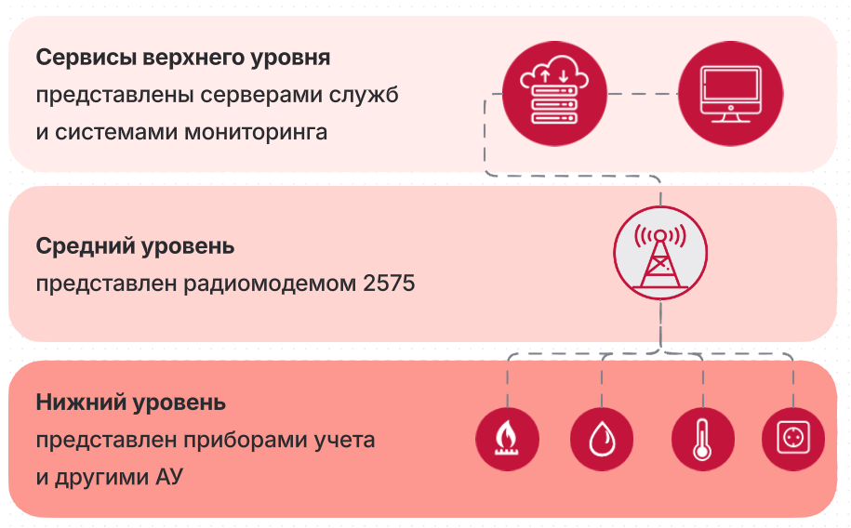
Рисунок 4.1 – Структура экосистемы NERO

4.2.2. Радиомодем является элементом среднего уровня и выступает в качестве «базовой станции» и «шлюза» в сетевом окружении, работает с собственными сервисами верхнего уровня, но также может быть интегрирован в сервисы сторонних производителей и служб.
4.2.3. Радиомодем решает следующие задачи:
- прием пакетов данных от Абонентов по радиоканалу.
- передача данных Абонентов в слой агрегации данных верхнего уровня системы.
- формирование подсети (кластера) для обслуживания абонентов в пределах своего радиуса действия.

4.3. Технические характеристики

Основные технические характеристики Радиомодема приведены в таблице 1.
Таблица 1 – Технические характеристики Радиомодема
Наименование технических характеристик | Значение
Напряжение питания (IEEE 802.3at / PoE+ (тип 2)*, В. | 42.5-57
Потребляемый ток, А, не более | 0,95
Диапазон рабочих частот радиоканала, МГц | 863,0 - 870,0**
Максимальная мощность излучаемого сигнала, не более, Вт | 500  (по умолчанию 25)
Интерфейсы связи с сервисами верхнего уровня | Ethernet 100 Base-TX, GSM, LTE
Интерфейс связи с Абонентами | радиоканал UNB
Максимальное суточное количество сообщений от Абонентов в режиме Uplink | 40 000
Режим работы радиоканала | Полудуплекс
Операционная система | GNU/Linux 4.14.0
Габаритные размеры Радиомодема, мм, не более | 222×146×82
Габаритные размеры основной антенны, мм, не более | 35×1500
Масса (без антенны), кг, не более | 2,0
Рабочий диапазон температур, °С | от -40 до +70
Степень защиты корпуса по ГОСТ 14254-2015 | IР65
Класс защиты от поражения электрическим током | III
Устройство грозозащиты | РГ4ГPoE
Средний срок службы, лет, не менее | 8
* – для версии плат 4.0 и выше.
** – настраивается в соответствии с национальными требованиями и ограничениями в отношении радиочастотного спектра.

Радиотехнология NERO-UNB
NERO-UNB – это узкополосная радиотехнология связи класса LPWAN (энергоэффективная сеть дальнего радиуса действия), специально разработанная Изготовителем для дистанционного получения данных от систем интеллектуального учета. Она представлена радиоканалом связи UNB и протоколом физического и канального уровней UNBp (согласно требованиям стандарта СТБ 2686-2025).
Данная радиотехнология обеспечивает беспроводную передачу данных с акцентом на энергоэффективность, автономность и быстрое развертывание. Технология применяется как в приборах учета собственного производства ООО «Неро Электроникс», так и в приборах учета сторонних производителей и других типах Абонентов.
Основные характеристики радиотехнологии NERO-UNB приведены в таблице 2.
Таблица 2 – Характеристики NERO-UNB
Наименование | Значение
Ширина полосы частот Uplink, кГц | 51,2
Поддерживаемые модуляции | DBPSK и 2FSK
Скорость передачи данных uplink, бит/с | 50-3200
Скорость передачи данных downlink, бит/с | 400-3200
Предельная чувствительность приемника, дБм | -146
Динамический диапазон приемника, дБ | 80
Количество частотных каналов | 16 (3200 бит/с)  32 (1600 бит/с)  64 (800 бит/с)  128 (400 бит/с)  256 (100-200 бит/с)  512 (50 бит/с)
Дальность связи в городе, до, км* | 5
Дальность связи в сельской местности, до, км* | 15
Максимальная мощность излучаемого сигнала, не более, мВт | 500  (по умолчанию 25)
* - фактическая дальность зависит от ряда факторов: рельефа местности, плотности городской застройки, помеховой обстановки, условий расположения Абонентов и других параметров.

- Комплектность
Комплектность Радиомодема представлена в таблице 3.
Таблица 3 – Комплектность Радиомодема
№ | Наименование | Количество
1 | Радиомодем | 1
2 | Внешний источник питания | 1
3 | Антенна GPS | 1
4 | Антенна LTE | 1
5 | Антенна основная | 1
6 | Паспорт | 1
7 | Упаковка (индивидуальная) | 1
8 | Руководство по эксплуатации | 1
Примечания:
- Позиции 2-5 комплектуются в соответствии с договором на поставку.
2) По согласованию с заказчиком в комплектность дополнительно может быть включен монтажный комплект.
3) Позиция 8 предоставляется по запросу.

- Устройство и работа

6.1. Конструкция Радиомодема
6.1.1. Внешний вид Радиомодема представлен на рисунке 6.1.
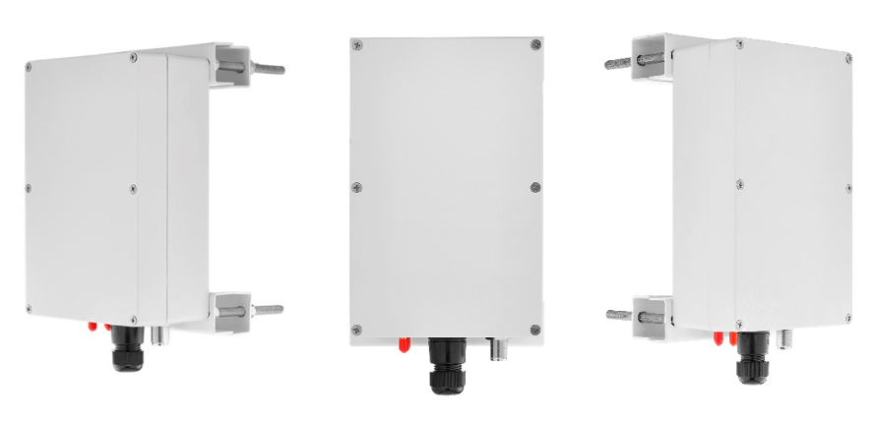
Рисунок 6.1 – Внешний вид Радиомодема
(изображение носит иллюстративный характер)

Радиомодем состоит из блока приемо-передающего с размещенными на нем скобами крепления и комплекта антенно-фидерных устройств.
6.1.2. Основные элементы Радиомодема установлены в металлическом корпусе с отдельным экранированном отсеком, который отделяет (экранирует) основную плату от источника вторичного питания. В электрической цепи перед источником вторичного питания встроено устройство защиты типа РГ4ГPoE. Питание вторичного источника осуществляется через кабель типа «витая пара» по технологии PoE+ (IEEE 802.3at – тип 2).
6.1.3. Радиомодем имеет три независимых канала цифровой обработки сигналов – панорамных приемника.
6.1.4. На плате Радиомодема размещены следующие средства управления и индикации, а также входные и выходные интерфейсы:
- кнопка сброса процессорной системы (мгновенная перезагрузка);
- светодиод FPGA (индикатор статуса завершения загрузки конфигурации FPGA);
- cветодиодные индикаторы;
- cервисные DIP-свичи (позволяют выбрать вариант загрузки SOC);
- светодиод LTE-модема (индикатор статуса включения LTE-модема);
- светодиод DL-модема (индикатор статуса включения DL-модема);
- антенный коннектор LTE-модема;
- антенный коннектор GNSS-модема;
- антенный коннектор панорамного приемника;
- слот SD-карты;
- слот SIM-карты.

6.1.5. Индикация
На плате расположены светодиодные индикаторы (см. рисунок 6.2), сигналы которых описаны в таблице 4.

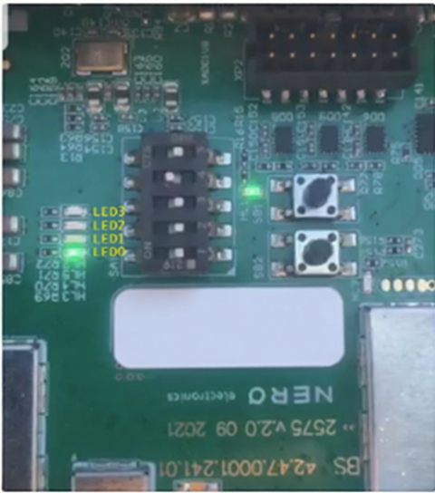
Рисунок 6.2 – Светодиоды на плате Радиомодема
(изображение носит иллюстративный характер)
Таблица 4 – Индикаторы Радиомодема
Индикатор | Цвет | Описание
LED0 | Зеленый | Штатная работа CPU1 без нарушения временной диаграммы
LED1 | Синий | Детектирование синхрослова
LED2 | Зеленый | Детектирование сообщения
LED3 | Красный | Ошибка

6.2. Принцип работы
Радиомодем является связующим звеном в цепи информационного обмена между абонентами (счетчиками газа, воды, электроэнергии и др.) и уровнем агрегации данных верхнего уровня системы.
Радиомодем решает следующие задачи:
- прием пакетов данных от абонентов по радиоканалу.
- передача данных абонентов в слой агрегации данных верхнего уровня системы.
- получение от верхнего уровня командной и другой информации.
- передачу абонентам данных, полученных от верхнего уровня.
Прием пакетов данных от абонентов (uplink) осуществляется Радиомодемом с помощью панорамного приемника. Скорости передачи данных uplink, которые может принимать Радиомодем, составляют: 50, 100, 200, 400, 800, 1600, 3200 бит/с, при этом одновременный прием возможен только на 2 различных скоростях.
Передача данных осуществляется с помощью служебного канала связи (СКС), основным назначением которого является реализация возможности передачи данных от Радиомодема абонентам сети (далее – downlink).

6.3. Интерфейсы радиомодема
Радиомодем имеет следующие внешние интерфейсы:
- Антенные SMA-разъемы для подключения антенн GSM/LTE и GPS. Данные разъёмы находятся на корпусе Радиомодема (см. рисунок 6.3).

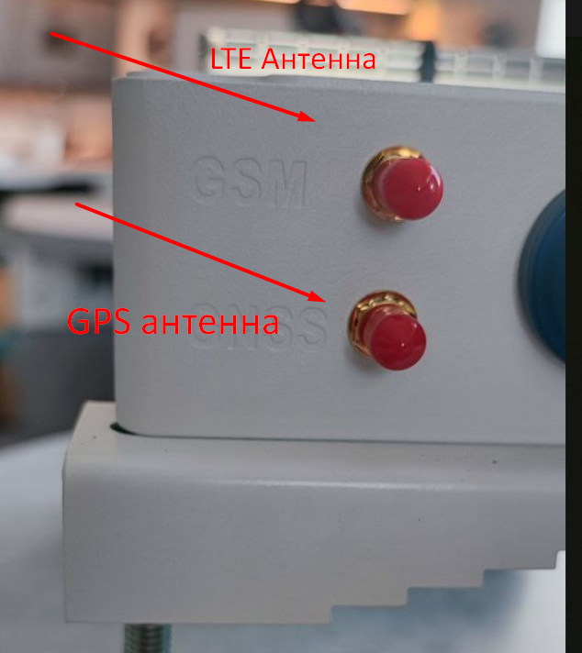
Рисунок 6.3 – Разъемы для подключения антенн LTE и GPS
- Порт Ethernet (LAN), разъём RJ-45 для LAN-кабеля («витая пара»), находящийся на корпусе Радиомодема (см. рисунок 6.4).

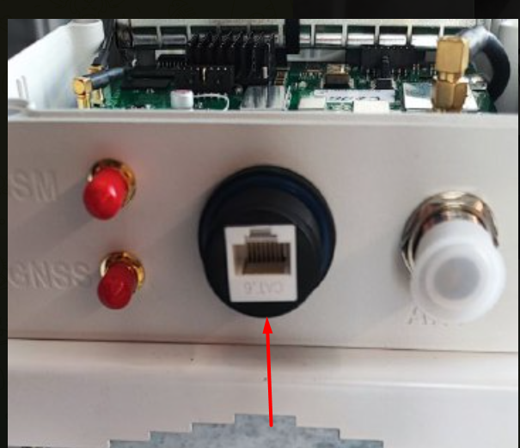
Рисунок 6.4 – Расположение разъема RJ-45 для LAN-кабеля

- Антенный разъем (RF): Разъем N-type Female для подключения внешней коллинеарной антенны 868 МГц (см. рисунок 6.5).

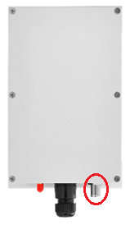
Рисунок 6.5 – Расположение разъема N-type Female
для внешней антенны 868 МГц

6.4. Установка SIM-карты
Внимание! Установка SIM-карты в слот производится при отсутствии питания Радиомодема.

6.4.1. SIM-карта размера Nano-SIM устанавливается в соответствующий слот на плате Радиомодема контактами вниз (см. рисунок 6.6).

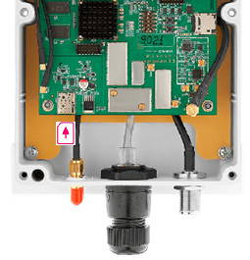
Рисунок 6.6 – Установка SIM-карты

6.4.2. SIM-карту необходимо вставлять до щелчка, расположив таким образом, как указано на рисунке 6.6. SIM-карта должна зафиксироваться в конечном положении.
6.4.3. После установки SIM-карты нужно закрутить крышку корпуса Радиомодема. Перед закручиванием винтов необходимо уложить резиновый уплотнитель в соответствующий паз крышки. Если уплотнитель останется на основании, то в дальнейшем внутрь корпуса Радиомодема может попасть вода.

- Маркировка
7.1. Маркировка Радиомодема содержит информацию, необходимую для безопасной эксплуатации, идентификации и соответствия нормативным требованиям.
7.2. Наклейка с маркировкой (см. рисунок 7.1) расположена на корпусе Радиомодема и содержит следующую информацию:
- наименование предприятия-изготовителя;
- наименование Радиомодема;
- технические данные (напряжение, потребляемый ток, диапазон рабочих частот);
- степень защиты корпуса;
- надпись «Сделано в Республике Беларусь»;
- знак ЕАС;
- знак соответствия техническому регламенту Республики Беларусь.

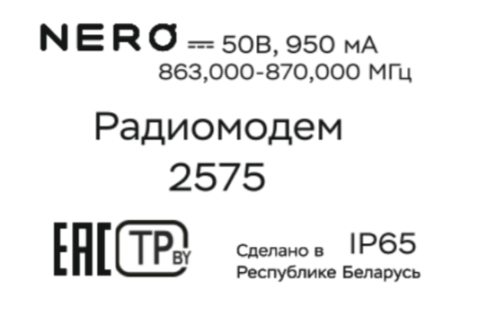
Рисунок 7.1 – Пример наклейки с маркировкой Радиомодема
(изображение носит иллюстративный характер)
- Проверка работоспособности Радиомодема

8.1. Подготовка Радиомодема к работе
Внимание! Установка SIM-карты и антенн GPS и LTE к разъемам устройства производится при отсутствии питания Радиомодема. Блок питания РоЕ необходимо подключать к электросети в последнюю очередь.

8.1.1. Установить SIM-карту размера Nano-SIM (см. раздел «6.4. Установка SIM-карты»).
8.1.2. Подключить антенны GPS и LTE к SMA-разъемам Радиомодема.
8.1.3. Подключить Радиомодем через блок питания PoE к сети 230 В. После появления питания на плате Радиомодема должны загореться соответствующие зеленые индикаторы (см. рисунок 8.1).
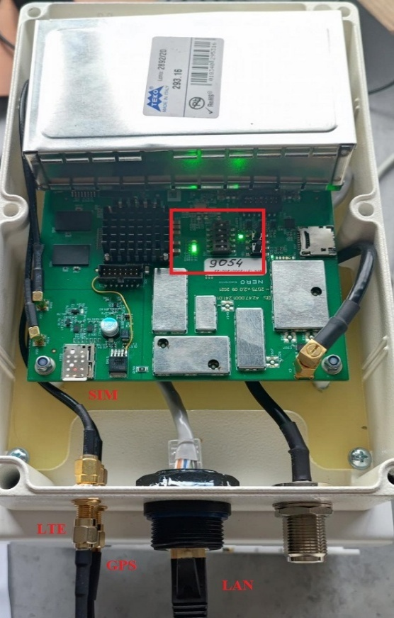
Рисунок 8.1 – Расположение индикаторов питания на плате
(изображение носит иллюстративный характер)

8.1.4. После подключения питания необходимо подождать 2 минуты. Затем проверить удаленный доступ к Web-интерфейсу (порядок действий приведен в п. 8.2 настоящего РЭ).
После завершения проверки связи по интерфейсу GSM, отключить блок питания PoE от сети 230 В, затем достать SIM-карту и подключить Радиомодем к маршрутизатору через интерфейс Ethernet. Для этого выход «LAN» на блоке питания РОЕ соединить Ethernet-кабелем с маршрутизатором (см. рисунок 8.2).
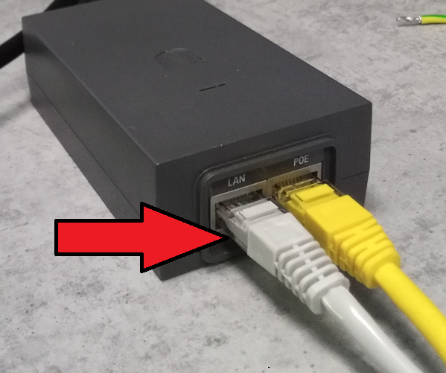
Рисунок 8.2 – Ethernet-кабель для подключения Радиомодема к маршрутизатору

8.1.5. Подключить блок питания PoE к сети 230 В, затем проверить доступ к Web-интерфейсу Радиомодема по Ethernet (порядок действий приведен в п.8.2 настоящего РЭ).
8.1.6. После проверки работоспособности отключить блок питания PoE от сети 230 В, установить SIM-карту в соответствующий слот на плате Радиомодема, затем закрутить крышку корпуса.
  - Проверка подключения Радиомодема к Web-интерфейсу
После включения Радиомодем должен загрузиться в течение двух минут, соединиться с сервером, начать принимать и передавать сообщения.
8.2.1. Web-интерфейс организован путем доступа к Радиомодему через web-страницу в браузере ПК. Для доступа к устройству необходимо открыть новую страницу браузера и в адресной строке ввести локальный адрес Радиомодема:
«http://10.80.9.XХХ», где XXX соответствует последним трем цифрам серийного номера устройства. Пример:
- если с/н 9001, то локальный адрес – «10.80.9.1»,
- если с/н 9021, то локальный адрес – «10.80.9.21»,
- если с/н 9124, то локальный адрес – «10.80.9.124».
8.2.2. В браузере должна загрузиться Web-страница с диалоговым окном ввода логина и пароля для доступа к личному кабинету Радиомодема (см. рисунок 8.3).
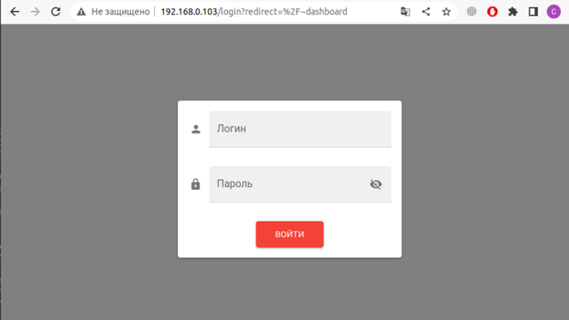
Рисунок 8.3 –Диалоговое окно Web-интерфейса для ввода логина и пароля

8.2.3. После ввода логина и пароля (выдаются Изготовителем при покупке Радиомодема), в браузере отобразится стартовое окно с меню доступа к настройкам устройства и технической информации (см. рисунок 8.4).
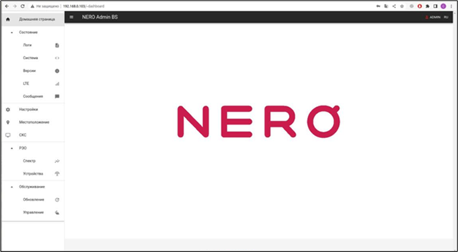
Рисунок 8.4 – Стартовое окно Web-интерфейса Радиомодема

8.2.4. Если в Радиомодем установлена SIM-карта, то перейти на вкладку «LTE» и проверить, что данная SIM-карта определена – в строке напротив надписи «SIMCARD» должна отображаться надпись «true» (см. рисунок 8.5).
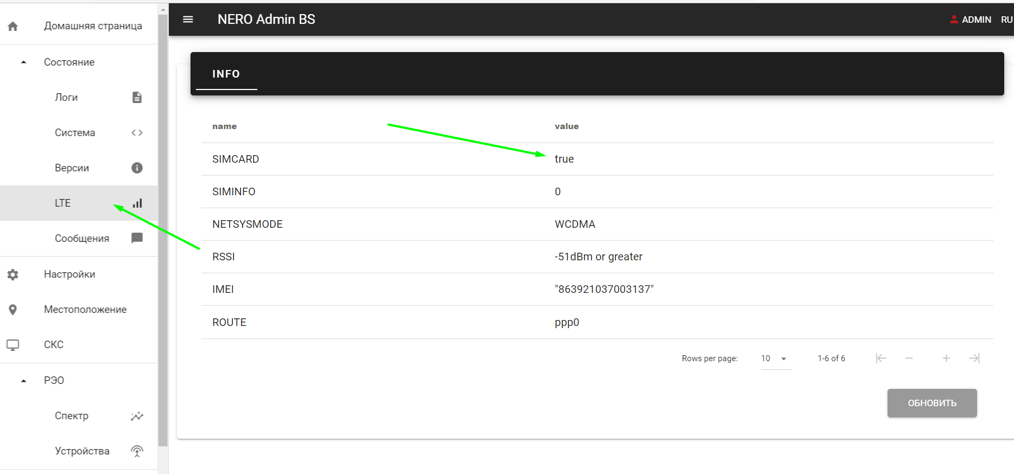
Рисунок 8.5 – Вкладка «LTE» Web-интерфейса Радиомодема

8.2.5. Перейти на вкладку «Местоположение» − проверить, что координаты Радиомодема определились верно (см. рисунок 8.6). Если устройство определилось по GPS, то оно будет указано на реальной карте. Расположение Радиомодема на карте должно соответствовать действительности.

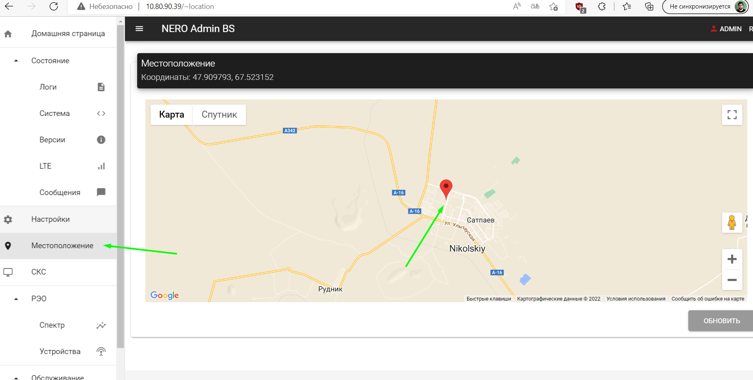
Рисунок 8.6 – Вкладка «Местоположение» Web-интерфейса Радиомодема

8.2.6. Перейти на вкладку «Спектр» − проверить, что спектр Радиомодема находится на нужной частоте (см. рисунок 8.7).
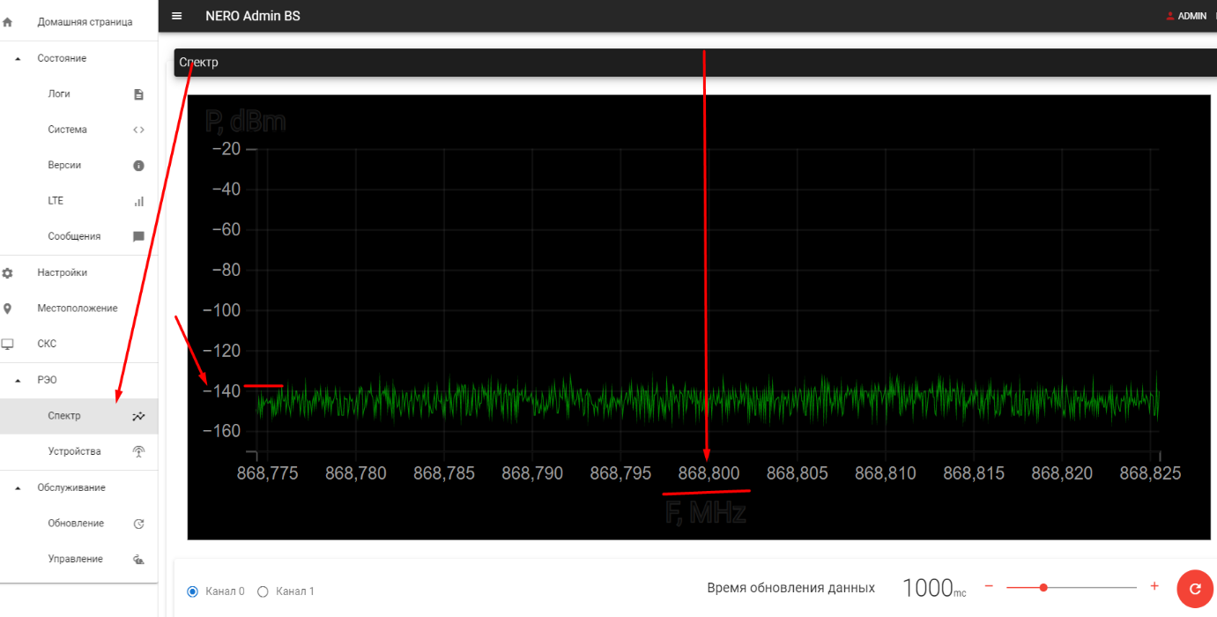
Рисунок 8.7 – Вкладка «Спектр» Web-интерфейса Радиомодема
8.2.7. Проверка количественных показателей качества сигнала
Показатели SNR (отношение мощности полезного сигнала к мощности шума) и RSSI (полная мощность принимаемого приемником сигнала, измеряется в дБм) являются количественными показателями качества сигнала.
Чем выше SNR, тем лучше. Устойчивым сигналом можно считать SNR от 10 и выше. Чем больше значение RSSI, тем лучше. Необходимо рассматривать два значения одновременно: SNR позволяет оценить влияние уровня шума, RSSI – проницаемость среды для сигнала (влияние толстых стен, и т.п.).
Данные показатели отображаются на вкладке «Сообщения» Web-интерфейса Радиомодема (см. рисунок 8.8).
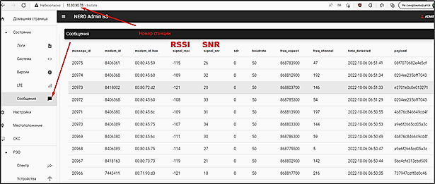
Рисунок 8.8 – Вкладка «Сообщения» Web-интерфейса Радиомодема
- Рекомендации по выбору места для размещения Радиомодема
Рекомендуемое место установки Радиомодема и антенн – на мачту на самой высокой точке в районе, как правило – на крышу самого высокого дома.
Распространение радиоволн в условиях городской застройки имеет гораздо более сложный характер, чем в открытом пространстве. Это связано с отражением радиоволн от препятствий, их ослаблением при прохождении через здания и наложением основной и отраженных волн в пространстве. В кирпичной застройке основную роль играют проходящие сигналы, а в железобетонной – отраженные.
Рекомендуется оценить возможные пути распространения радиоволн, попробовать несколько мест установки антенны и направлений ее ориентации, после чего выбрать оптимальное. Иногда перемещением антенны на несколько метров можно существенно улучшить связь.
Антенна Радиомодема должна быть установлена строго вертикально.
Критерии выбора места для установки антенн:
- Место установки антенн – на мачте, установленной на крыше самого высокого дома в районе проекта по диспетчеризации.
- Высота мачты должна быть не менее трех метров.
- Антенна должна быть установлена минимум на 3 метра выше любого объекта (стены, выступа, ограждения, другого оборудования).
- Вокруг антенны не должно быть выступов, парапетов, других антенн и громоотводов, находящихся на одном уровне с ней. Антенну необходимо устанавливать на максимально далеком расстоянии от линий электрических сетей, массивных металлических предметов и стен, особенно железобетонных.
- Антенна должна иметь чистое пространство ниже горизонта не менее чем на 15 градусов в любом направлении.
- Радиомодем следует устанавливать в месте, где не установлены антенны сотовых операторов. Антенны сотовых сетей увеличивают шум на приемнике и тем самым снижают дальность приема.

Примеры правильной и неправильной установки антенн приведены в Приложении 1.
Внимание! При установке блока приемо-передающего и антенн необходимо соблюдать технику безопасности. Не устанавливать оборудование в ветреный или дождливый день, а также во время грозы.

Установка Радиомодема должна осуществляться только квалифицированными специалистами, имеющими опыт и разрешение (допуск) на выполнение подобных работ.

- Рекомендации по монтажу Радиомодема
10.1.1. Подвести кабель питания 230 В к Радиомодему.
10.1.2. Установить кронштейн (без мачты) на парапет или другое выбранное место.
10.1.3. Прикрутить Радиомодем на мачту скобами (см. рисунок 10.1).
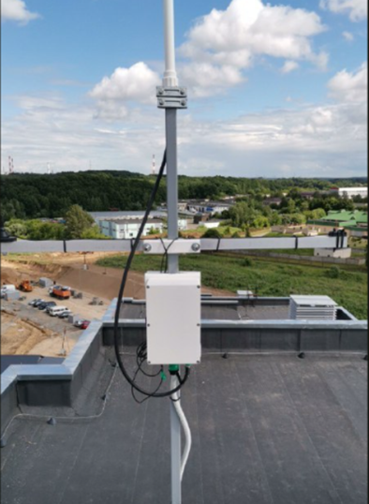
Рисунок 10.1 – Пример размещения Радиомодема на мачте
(изображение носит иллюстративный характер)

10.1.4. Установить антенну LTE на перекладину для антенн (винтовое соединение).
10.1.5. Установить антенну GPS на перекладину для антенн (крепится встроенным магнитом и затягивается стяжками накрест).
10.1.6. Прикрутить на мачту под Радиомодемом перекладину для антенн LTE и GPS скобами.
10.1.7. Установить антенну коллинеарную 868 МГц над Радиомодемом на мачту скобой.
10.1.8. Соединить кабельной сборкой N-Type–N-Type разъем N-Type на Радиомодеме с разъемом N-Type на коллинеарной антенне 868 МГц.
10.1.9. Подключить кабель антенны LTE к соответствующему разъему на корпусе Радиомодема.
10.1.10. Подключить кабель антенны GPS к соответствующему разъему на корпусе Радиомодема.
10.1.11. Кабели от антенн LTE и GPS зафиксировать стяжками к перекладине.
10.1.12. Загерметизировать ВЧ-разъемы. Усадить термоусадку на место соединения.
10.1.13. Проложить к Радиомодему кабель LAN в защите (кабель-канал/гофра).
10.1.14. Установить мачту со всей конструкцией на кронштейн.
Корпус Радиомодема при установке необходимо заземлить, подсоединив к нему медный провод с сечением не менее 2,5 мм². Для обеспечения работы молниезащиты подключение необходимо осуществить к внешнему контуру заземления. Не рекомендуется использовать контур заземления молниезащиты здания.

- Техническое обслуживание
Техническое обслуживание (ТО) Радиомодема проводится с целью поддержания его в работоспособном состоянии, предотвращения преждевременного износа и выявления ранних признаков неисправностей.
Внимание! Все работы по техническому обслуживанию должны проводиться при отключенном электропитании Радиомодема, за исключением операций, требующих проверки работоспособности.

11.1. Виды и периодичность технического обслуживания
Техническое обслуживание подразделяется на следующие виды:
- Ежеквартальное визуальное обследование.
- Ежегодное плановое техническое обслуживание.

11.2. Ежеквартальное визуальное обследование
Обследование проводится без вскрытия корпуса и включает в себя:
- Внешний осмотр:
  - проверить целостность корпуса Радиомодема, антенн, кабелей и разъемов;
  - убедиться в отсутствии механических повреждений, следов коррозии или перегрева;
  - проверить надежность крепления Радиомодема, мачты и антенн.

- Проверка герметичности:
  - проверить состояние термоусадочных трубок или герметика на ВЧ-разъемах.

11.3. Ежегодное плановое техническое обслуживание
Ежегодное ТО включает в себя:
- Работы, предусмотренные ежеквартальным обследованием.
- Проверка электрических соединений:
  - проверить надежность затяжки клемм заземления;
  - проверить надежность соединения разъемов LAN и PoE.

- Контроль работоспособности:
  - после проведения всех работ подать питание на Радиомодем;
  - проверить доступность Радиомодема через Web-интерфейс и корректность передачи данных на сервер верхнего уровня.

11.4. Устранение неисправностей
Если в процессе ТО выявлены следующие неисправности, их необходимо устранить:
  - Ослабление креплений – подтянуть ослабленные винты;
  - Окисление контактов – зачистить контакты заземления и разъемов.

В Приложении 2 приведен перечень типовых неисправностей, их возможные причины и рекомендуемые действия по устранению.

- Хранение и транспортирование

12.1. Хранение Радиомодема
Радиомодем должен храниться в закрытых или других помещениях с естественной/принудительной вентиляцией в следующих климатических условиях:
- в упакованном виде при температуре окружающего воздуха от +5 до +45 °C и относительной влажности окружающего воздуха не более 80 % при температуре +25°C;
- без упаковки при температуре окружающего воздуха от +10 до +35 °C и относительной влажности окружающего воздуха не более 80 % при температуре +25°C.

В помещениях для хранения не должны присутствовать пыль, пары кислот и щелочей, агрессивные газы и другие вредные примеси, вызывающие коррозию.

12.2. Транспортирование Радиомодема
Транспортирование Радиомодема должно осуществляться в контейнерах, закрытых железнодорожных вагонах, отапливаемых герметизированных отсеках самолетов и трюмов, а также автомобильным транспортом. При транспортировании Радиомодема необходимо руководствоваться правилами и нормативными документами перевозки грузов, действующими на используемых видах транспорта.
При транспортировании должны соблюдаться следующие условия:
- температура окружающего воздуха от -50 до +50 °C;
- относительная влажность (верхнее значение) до 100 % при температуре +25 °C.

При транспортировании Радиомодема должна быть предусмотрена защита от попадания пыли, атмосферных осадков, иных видов жидкостей, а также от паров кислот и щелочей, агрессивных газов и других вредных примесей, вызывающих коррозию.
- Гарантийные обязательства
13.1. Гарантийный срок эксплуатации – 24 месяца с момента ввода Радиомодема в эксплуатацию, но не более 30 месяцев с даты продажи (дата продажи – дата накладной или чека о продаже), при отсутствии отметки о продаже – с даты приемки.
13.2. Гарантии Изготовителя не распространяются в случае:
- наличия следов механических повреждений Радиомодема;
- наличия следов окисления или других признаков попадания жидкости в корпус Радиомодема;
- превышения допустимого значения питающего напряжения;
- нарушения правил подключения;
- внесения в Радиомодем или схемы его подключения модификаций или изменений покупателем либо третьими лицами без согласия Изготовителя;
- при использовании покупателем или третьими лицами Радиомодема не по назначению;
- несоблюдения условий транспортирования, хранения, эксплуатации, монтажа Радиомодема и содержания помещения, установленных в технической и эксплуатационной документации;
- наступления иных обстоятельств, не зависящих от Изготовителя.

Приложение 1. Примеры правильной и неправильной установки антенн
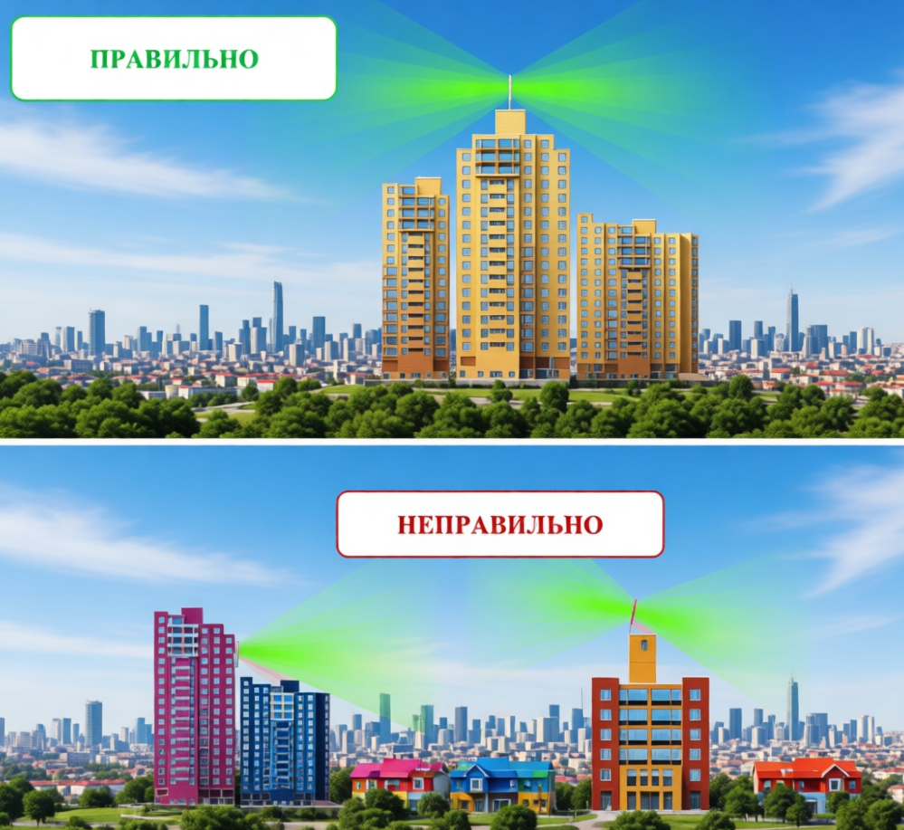
Антенна установлена не на крыше здания, а сбоку! | Антенна установлена не вертикально!

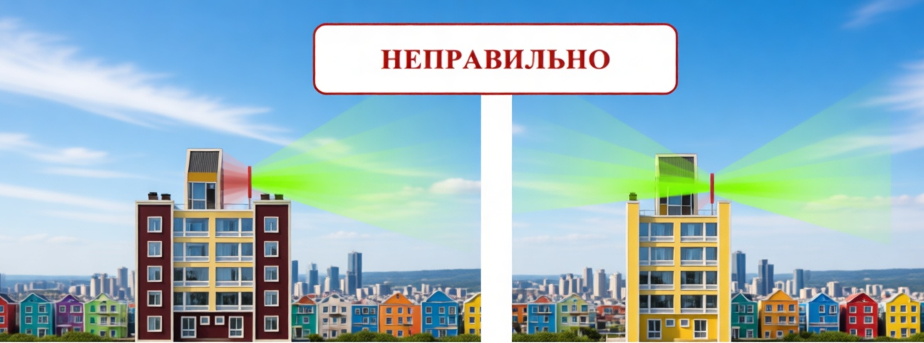
Антенна установлена не на самой высокой части здания! Значительная часть диаграммы закрыта конструкциями здания. | Антенна установлена рядом с парапетом на крыше! Нижняя часть диаграммы блокируется парапетами.

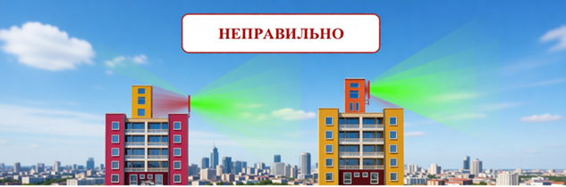
Вокруг антенны присутствуют другие элементы здания, препятствующие распространению сигнала!  Полный горизонт не виден. | Антенна установлена не на самой высокой части здания!  Значительная часть диаграммы закрыта конструкциями здания.

Приложение 2. Типовые неисправности и методы их устранения
Внешнее проявление неисправности | Возможная причина | Метод устранения
Радиомодем не включается | - Отсутствие питания на блоке PoE;  - Неисправность блока питания PoE;  - Обрыв или повреждение кабеля LAN между блоком PoE и Радиомодемом. | - Проверить наличие напряжения ~230 В на входе блока PoE;  - Заменить блок питания PoE;  - Заменить кабель LAN.
Отсутствует связь по Ethernet | - Неисправность кабеля LAN;  - Неправильные настройки сети;  - Неисправность порта Ethernet на плате. | - Прозвонить/заменить кабель LAN;  - Проверить настройки сети;  - Обратиться в сервисную службу.
Отсутствует связь по LTE | - Не установлена или неправильно установлена SIM-карта;  - Отсутствует покрытие сотовой сети;  - Неисправен модуль LTE. | - Проверить установку SIM-карты;  - Проверить уровень сигнала LTE;  - Обратиться в сервисную службу.
Снижена дальность приема от Абонентов | - Ослабло или повреждено крепление основной антенны;  - Поврежден кабель основной антенны.  - Появились помехи или новые физические препятствия. | - Проверить и затянуть крепление антенны.  - Проверить целостность кабеля и разъемов.
Нарушена герметичность корпуса | - Износ или повреждение уплотнителя;  - Ослабление винтов крепления крышки. | - Заменить уплотнитель;  - Равномерно затянуть винты крепления крышки.

Лист регистрации изменений

Изм. | Номера листов (страниц) |  |  |  | Всего  листов  в док. | № докум. | Входящий  № сопровод. докум. и дата | Подпись | Дата
Изм. | Измен. | Замен. | Новых | Аннулир.

